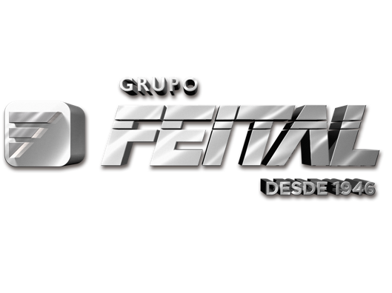

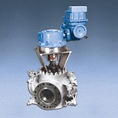
Válvulas Esfera Coker

Válvulas esfera com sede metálica fabricadas de forma personalizada para aplicações em processo severo.

CARACTERÍSTICAS
- Válvulas de mudança e seccionamento para cokers com retardo
- Válvulas para coroamento do digestor por etapas
- Válvulas esfera com sede metálica e encamisadas, com passagem de fluxo, para linhas de transferência de solvente e polímeros
- Válvulas para mineração HPAL (lixiviação sob pressão)
- Regeneração de catalisadores de FCCs.

1/22/2016 | Page 1 of 1

